2015年下学期高一年级化学期考试题
时量90分钟 分值100分
相对原子质量C-12 O--16 Na-23 H-1 Cu--64
一．选择题
1．下列物质的分离方法不正确的是
A. 用过滤的方法除去食盐中泥沙 B. 用蒸馏的方法将自来水制成蒸馏水
C. 用酒精萃取碘水中的碘 D. 用水冲洗的方法从沙里淘金
2．若ag CO含b个分子，则阿伏加德罗常数的值为
A. ab/28 B. b/28a C. 28a/b D. 28b/a
3．关于1 mol/L K₂SO₄溶液的下列说法正确的是
A．溶液中含有1mol K₂SO₄ B．可由1molK₂SO₄溶于1L水得到
C．溶液中c(K⁺ )=2mol/L D．1L 溶液中含2molK⁺,2molSO₄²⁻
4．配制一定物质的量浓度的NaOH溶液时，造成所配溶液浓度偏高的原因是（ ）
A．所用NaOH已吸潮
B．向容量瓶加水时液面低于刻度线即摇匀
C．有少量NaOH溶液残留在烧杯内
D．向容量瓶加水时眼睛一直仰视液面
5．下列反应的离子方程式错误的是 （ ）
A．铁跟稀硫酸反应Fe+2H⁺＝Fe²⁺+H₂↑
B．铜跟浓硝酸反应Cu+2N0₃⁻+4H⁺＝Cu²⁺+2N0₂↑+2H₂O
C．碳酸钙跟稀盐酸反应C0₃²⁻+2H⁺＝CO₂↑+H₂O
D．铁跟氯化铁溶液反应Fe+2Fe³⁺＝3Fe²⁺
6．下列无色溶液中离子可大量共存的是
A.Cu^{2＋}、SO₄^{2－}、Fe^{3＋}、Cl－ B.Ba^{2＋}、Na＋、NO₃－、CO₃^{2－}
C.MnO₄－、Fe^{2＋}、Na＋、SO₄^{2－} D.Na＋ 、NO₃－、K＋ 、SO₄^{2－}
7．在下列反应中， HCl 作氧化剂的是
A．NaOH+HCl＝NaCl+H₂O B．Zn+2HCl=ZnCl₂+H₂↑
C．MnO₂+4HCl_{(浓)}MnCl₂+2H₂O+Cl₂↑ D．CuO+2HCl=CuCl₂+H₂O
8．一定条件下硝酸铵受热分解的化学方程式为：5NH₄NO₃＝2HNO₃＋4N₂＋9H₂O，在反应中被氧化与被还原的氮原子数之比为
A．5∶3 B．5∶4 C．1∶1 D．3∶5
9．将钠和碳分别置于下图所示的两个盛满氧气的集气瓶中燃烧完毕冷却至室温后，打开装置中的两个活塞，这时观察到( )
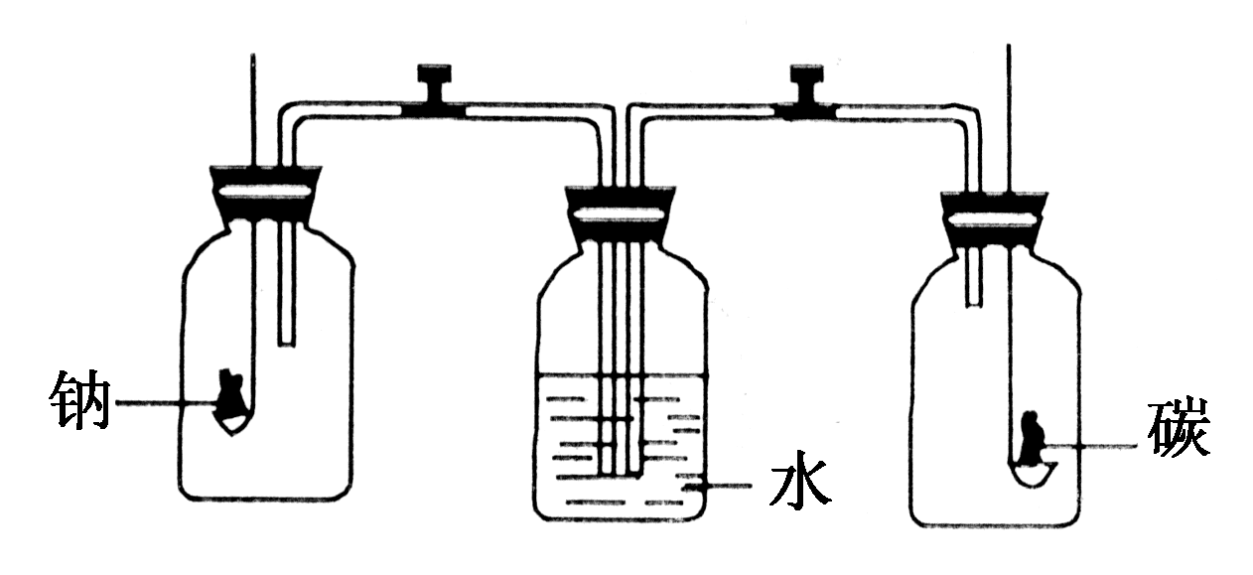
A．水进入左瓶 B．水进入右瓶
C．水同时进入两瓶 D．水不进入任何一瓶
10．要证明某溶液中不含Fe^{3＋，}而可能含有Fe^{2＋}，进行如下实验操作时最佳顺序为( )
①加入少量氯水 ②加入少量KMnO4溶液
③加入少量KSCN溶液
A．①③ B．③② C．③① D．①②③
11．下列反应，其产物的颜色按红色、红褐色、淡黄色、蓝色顺序排列的是( )
①金属钠在纯氧中燃烧 ②FeSO₄溶液中滴入NaOH溶液，并在空气中放置一段时间
③FeCl₃溶液中滴入KSCN溶液 ④无水硫酸铜放入医用酒精中
A．②③①④ B．③②①④ C．③①②④ D．①②③④
12．铜粉放入稀硫酸中，加热后无明显现象，但加入某盐后，发现铜粉质量减少，溶液呈现兰色，则该盐可能是（ ）
A.NH₄Cl B.Na₂CO₃ C.KNO₃ D.FeSO₄
13．下列物质既含氯分子又含氯离子的是（ ）
A.氯化钠溶液 B.新制的氯水 C.漂白粉 D.液氯
14．能实现下列物质直接转化的元素是( )
单质――→氧化物――→酸或碱――→盐
A．硅 B．硫 C．铜 D．铁
15．把0.05molNaOH晶体分别加入到下列100mL液体中，溶液导电性变化较大的是（ ）
A．硫酸铜溶液 B．0.5mol·L^{－1}盐酸 C．0.5mol·L^{－1}H₂SO₄ D 0.5mol·L^{－1}．醋酸
16．有一未完成的离子方程式： ＋XO＋6H＋===3X₂＋3H₂O，据此判断X元素的最高化合价为 ( )
A．＋7 B．＋6 C．＋5 D．＋1
17．已知X₂、Y₂、Z₂、W₂四种物质的氧化能力为：W₂>Z₂>X₂>Y₂，下列氧化还原反应能发生的是（ ）
A、2W⁻ + Z₂ = 2Z⁻ +W₂ B、2X⁻ + Z₂ = 2Z⁻ + X₂
C、2Y⁻ + Z₂ = 2Z⁻ + Y₂ D、2Z⁻ + X₂ = 2X⁻ + Z₂
18．下列四个反应中水起的作用与其它不相同的是
①Cl₂+H₂O、 ②NO₂+H₂O、 ③Na+H₂O、 ④ Na₂O₂+H₂O、
A．① B．② C．③ D．④
19．不能用来检验新制氯水和长期放置的氯水的试剂是
A．石蕊试液 B．品红溶液 C．FeCl₂溶液 D．AgNO₃溶液
20．将等物质的量的SO2、Cl2通入水中，所得的溶液
A．中性 漂白性 B．酸性 漂白性 C．只有漂白性 D．只有酸性
21．熔融烧碱应选用的器皿是
A．石英坩埚 B．玻璃坩埚 C．生铁坩埚 D．陶瓷坩埚
22．下列说法正确的是
A．SiO₂溶于水且显酸性
B． SiO₂是酸性氧化物，它不溶于任何酸
C．CO₂通入水玻璃可得硅酸
D．SiO₂晶体是由SiO₂分子构成的
23．在下列溶液中通入CO₂至过量，原溶液一直保持澄清的是
A．硅酸钠溶液 B．氯化钡溶液 C．石灰水 D．漂白粉溶液
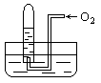24．如图所示，试管中盛装的是红棕色气体（可能是混合物），当倒扣在盛有水的水槽中时，试管内水面上升，但不能充满试管，当向试管内鼓入氧气后，可以观察到试管中水柱继续上升，经过多次重复后，试管内完全被水充满，原来试管中盛装的不可能是
A．可能是N₂与NO₂的混和气体
B．可能是O₂与NO₂的混和气体
C．可能是NO与NO₂的混和气体
D．可能是NO₂一种气体
25．C0₂气体中含少量S0₂，欲得到干燥纯净
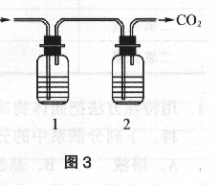
的C0₂， 通过图3所示的洗气瓶，(1)(2)
两瓶中所装的试剂应该是
A．(1)NaOH (2)浓硫酸
B．(1)浓硫酸 (2)NaOH
C．(1)饱和NaHC0₃溶液 (2)浓硫酸
D．(1)浓硫酸 (2)Na₂C0₃
26．常温下，下列溶液可用铁制或铝制容器盛装的是
A．浓盐酸 B．浓硝酸 C．稀硫酸 D．稀盐酸
27．把CO₂通入含NaOH0.8g的碱溶液中，将产物在减压条件下蒸干后，得固体1.37g，则通入CO₂的质量是
A．0.44g B．0.88g C．0.66g D．都不是
28．将Fe、Cu、Fe^{2＋}、Fe^{3＋}和Cu^{2＋}盛于同一容器中充分反应，如Fe有剩余，则容器中只能有
A．Cu、Fe^{3＋} B．Fe^{2＋}、Fe^{3＋} C．Cu、Cu^{2＋}、Fe D．Cu、Fe^{2＋}、Fe
29．下列各组中两种物质作用时，反应条件或反应物用量改变，对生成物没有影响的是（ ）
A．Na与O₂ B．Na₂O₂与CO₂ C．NaOH与CO₂ D．C与O₂
30．小华家中有如下生活用品：碘酒、食盐、食醋、84消毒液(内含NaClO)，小华利用上述用品不能完成的任务是
A．检验买来的奶粉中是否加有淀粉 B．检验自来水中是否含有Cl－
C．除去保温瓶中的水垢 D．洗去白色衣服上的番茄汁

二、 填空（每空2分）
31．胶体粒子的直径大小在 之间，丁达尔效应是由于胶体粒子对 形成的。
32．将适量的蔗糖放入一烧杯中，再加入浓硫酸，观察到蔗糖变黑，体积膨胀，并产生刺激性气味的气体。生成的黑色物质是__________（填化学式）；刺激性气味的气体主要成分是_________（填化学式）；该实验表明浓硫酸具有 性。
33． 洪灾过后，饮用水的消毒杀菌成为抑制大规模传染性疾病爆发的有效方法之一。漂白粉是常用的消毒剂。
(1)工业上将氯气通入石灰乳[Ca(OH)₂]制取漂白粉，化学反应方程式为___________________。
(2)漂白粉的有效成分是(填化学式)____________________。
(3)漂白粉溶于水后，受空气中的CO₂作用，即产生有漂白、杀菌作用的次氯酸，化学反应方程式为__________________________________________________

34．某化学实验小组同学为了证明和比较SO₂和氯水的漂白性，设计了如图所示的实验装置。
A
品红
B
品红
D
NaOH
C
E

（1）实验室常用装置E制备Cl₂，指出该反应中浓盐酸所表现出的性质： __ __________。

（2）反应开始后，发现B、D两个试管中的品红溶液都褪色，停止通气后，给两个试管加热，两个试管中的现象分别为B： ，D： 。

（3）装置中C的作用是 ________ 。

（4）该实验小组的同学将SO₂ 和Cl₂先混合后通入品红溶液，通气一段时间后，品红溶液几乎不褪色，经测定品红溶液显强酸性。品红不褪色的原因： _（用化学方程式表示）。
35．已知有以下物质相互转化
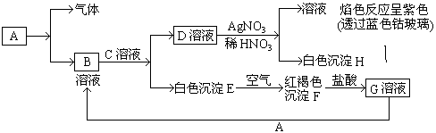
试回答：
(1)写出B的化学式 ；
(2)写出由E转变成F的化学方程式 ；
(3)写出向G溶液加入A反应的离子反应方程式 。
三．计算（8分）
36．将32.64 g铜与140 mL一定浓度的硝酸反应，铜完全溶解产生的NO和NO₂混合气体在标准状况下的体积为11.2 L。请回答：
(1)NO的体积为多少L，NO₂的体积为多少L。
(2)待产生的气体全部释放后，向溶液中加入V mL a mol·L^{－1}的NaOH溶液，恰好使溶液中的Cu^{2＋}全部转化成沉淀，求原硝酸溶液的物质的量浓度－

2015年下学期高一年级化学期考答卷

二． 填空（每空2分）
31．

32．_________。 _________。 性。
33．
(1) __________________________________________。
(2) __________________________________________。
(3) __________________________________________。
34．（1） ______________________________________。

（2） B： ，D： 。

（3） ________ 。
（4） _______________________
35．(1) ；
(2) ；
(3) 。

三．计算（8分）

2015年下学期高一年级化学期考答案

题目 | 1 | 2 | 3 | 4 | 5 | 6 | 7 | 8 | 9 | 10
答案 | C | D | C | B | C | D | B | A | A | C
题目 | 11 | 12 | 13 | 14 | 15 | 16 | 17 | 18 | 19 | 20
答案 | B | C | B | B | D | A | B | C | D | D
题目 | 21 | 22 | 23 | 24 | 25 | 26 | 27 | 28 | 29 | 30
答案 | C | C | B | A | C | B | C | D | B | B

31． 1~10nm；光线的散射作用
32． C ；SO₂ ; 脱水性、强氧化性
33．（1）2Cl₂+2Ca(OH)₂== CaCl₂ +Ca(ClO)₂+2H₂O (2)Ca(ClO)₂
(3)Ca(ClO)₂ + H₂O+ CO₂ == CaCO₃↓+ 2HClO
34．（1） 酸性、还原性 （2）出现红色 溶液无色
（3） 吸收尾气以防污染环境 （4）Cl₂+SO₂+ 2H₂O=2HCl+H₂SO4
35．（1）FeCl₂
（2）4Fe(OH)₂＋O₂＋2H₂O＝4Fe(OH)₃
(3) 2Fe^{3＋}＋Fe＝3Fe^{2＋}
36．(1)5.824 5.376 (2)

